长安大学人工智能创新大赛

技 术 报 告

团队名称： __________________________
参赛赛道：专项命题挑战赛道 赛道A/B/C/D/E/F
项目负责人：_________________________
所属学院： __________________________
联系电话： __________________________
团队成员： __________________________
开源代码地址： ______________________
指导教师： __________________________
填写日期： __________________________

一、榜单成绩
VLP 平台用户名：________________________ 方法名称：ResNet34-UNet 五模型概率集成与两级后处理
专项命题挑战赛道：________ 当前排名：________ 平台指标得分：________
平台榜单截图及排名标注区
二、技术方案与核心创新点
2.1 任务定位与总体设计
本项目面向无人机高空航拍条件下的路面裂缝语义分割，建立从视觉特征提取、像素级概率推断到结构化结果修正的完整技术链路。输入为 378×672 的 RGB 路面图像，输出与原图严格对齐的裂缝二值掩膜，使裂缝分布、走向及细部轮廓能够以像素级形式表达。与一般面状目标相比，裂缝具有显著的细长结构特征：局部宽度仅数个像素，空间延展性强；背景纹理复杂，正负类比例悬殊。
$$I∈ℝ^{378×672×3}, \hat{Y}∈\text{\{0,1}{\text{\}}}^{\text{378×672}}$$
围绕上述任务特性，方案采用“高质量样本组织—多尺度特征编码—类别不平衡目标优化—多模型概率融合—边界精细校正”的协同设计思路。其着力点并非简单增加网络深度，而是围绕裂缝的尺度差异与像素边界特性，逐层建立具有明确物理直觉、统计依据和工程可执行性的技术约束。
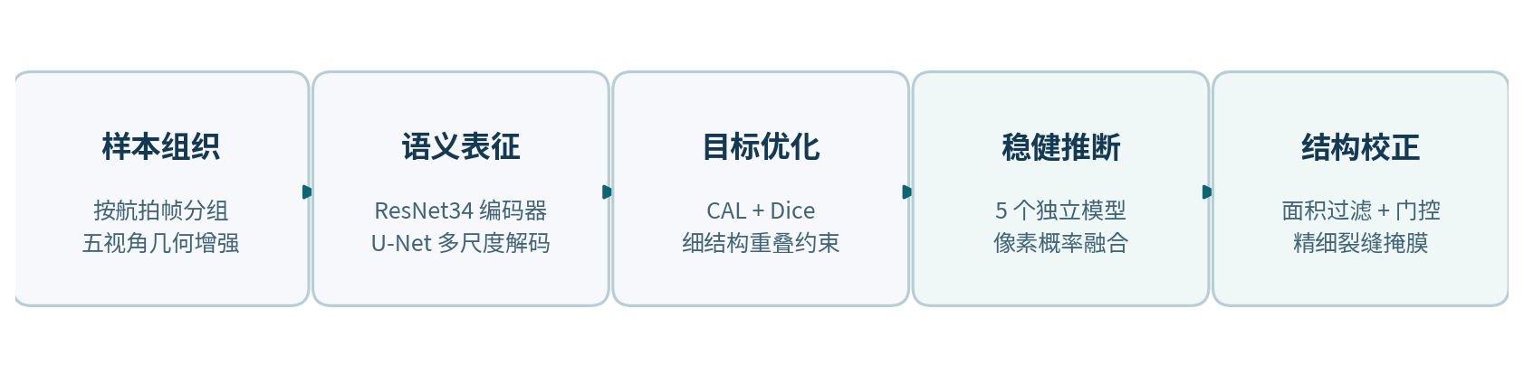
图 2-1 UAV 航拍路面裂缝分割算法整体流程
2.2 数据组织与多视角样本增强
项目使用 UAV-CrackX 航拍路面数据，覆盖 X4、X8、X16 三类变焦场景。原始有标注图像共 1200 张，经标签质量核验形成 1177 张高质量有标注样本。训练与效果验证均以原始航拍帧为基本组织单位，对同一飞行帧生成的图像切片实施统一分组管理，构建 831 张训练图像、153 张参数验证图像和 193 张留出评估图像的实验协议。该设计提升了不同参数配置之间的比较一致性，也使性能评价更贴近航拍影像的真实空间关联结构。 最终全量训练阶段将 1177 张有标注图像用于独立成员的监督训练。
表 2-1 数据集与分组评估方案
变焦倍率 | 训练样本 | 参数验证 | 留出评估 | 合计
X4 | 277 | 51 | 62 | 390
X8 | 278 | 51 | 65 | 394
X16 | 276 | 51 | 66 | 393
合计 | 831 | 153 | 193 | 1177

针对镜头倍率变化带来的表观尺寸差异，训练阶段采用五视角确定性几何增强：原视角、0.85 倍缩放与负向旋转、1.15 倍缩放与正向旋转、水平翻转，以及 0.90 倍缩放与轻度旋转的复合变换。在此基础上叠加小范围随机缩放、角度、翻转及亮度对比度扰动。确定性视角目录提供稳定的尺度覆盖，随机扰动则拓展局部纹理和成像条件的变化空间；二者相结合，有助于模型在不同视场尺度下形成更一致的裂缝响应。
$$G=\{\left(1,0^{∘}\right),\left(0.85,−{10}^{∘}\right),\left(1.15,+{10}^{∘}\right),\left(1,0^{∘},H\right),\left(0.90,+5^{∘},H\right)\}$$
几何映射对图像采用双线性插值，对标签采用最近邻插值，以保持二值裂缝标签的离散语义。输入进一步按照 ImageNet 统计量标准化，与预训练编码器的特征分布相衔接。
2.3 ResNet34-UNet 多尺度分割主干
网络采用 ResNet-34 作为编码器，借助其多层残差结构获取从浅层路面纹理到高层裂缝语义的分级表征；解码器遵循 U-Net 的跨层融合思路，通过双线性插值与卷积组合逐级恢复空间分辨率。浅层特征提供裂缝边缘与纹理定位信息，深层特征增强道路表面复杂背景下的结构判别。跨层连接将两者有机结合，使语义辨识和几何定位能够在同一预测过程中协调发挥作用。
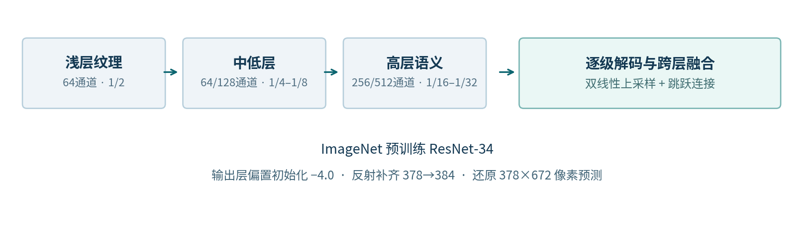
图 2-2 ResNet34-UNet 的多尺度特征编码与解码示意
模型包含约 2443 万个参数，输出端采用单通道分割头，经 Sigmoid 将 logits 映射为裂缝概率。为适配低前景占比的任务先验，输出层偏置初始化为 −4.0，初始概率约为 0.018；与此同时，输入高度在前向传播前反射补齐至 384 像素，预测完成后裁剪还原为 378×672。上述处理在模型初始化、特征尺寸匹配和结果空间配准三个环节形成连续配合。
$$p_{θ}\left(x\right)=σ​\left(f_{θ}\left(I\right)\left(x\right)\right)$$
2.4 CAL 与 Dice 协同驱动的细结构优化
裂缝像素在整幅路面图像中所占比例较低，单纯以逐像素分类误差驱动训练，难以充分表达长条状目标的整体连续性与轮廓重合要求。本项目采用 CAL 与 Dice 的加权组合：CAL 将基于 Tversky 指数的集合级前景优化和概率加权的背景判别结合，Dice 则直接约束预测区域与真值区域的重叠程度。两项损失相互补充，既关注裂缝区域的整体结构，也关注背景误检的精细抑制。 CAL 的方法依据来源于 Shan 等发表于 IEEE Transactions on Intelligent Transportation Systems（2024）的 UAV 航拍路面裂缝研究。
$$ℒ=ℒ_{CAL}+0.5ℒ_{Dice}$$
$$TI=\frac{TP+ε}{TP+δ FN+\left(1−δ\right) FP+ε}$$
ℒCAL=λ1−TI1−γ−1−λ1Ωx∈Ω​1−Yxpxγln1−px
其中，TP、FP、FN 在训练阶段由预测概率与真值标签进行软统计；δ 控制漏检与误检的相对权重，γ 调节难易样本梯度分配，λ 平衡 CAL 的正负类项。终版参数取 δ=0.5、γ=0.2、λ=0.5，Dice 项系数为 0.5。针对高占比的易分类背景，负类概率权重促使优化资源进一步聚焦于更具辨识难度的裂缝邻域，从而与细结构重叠损失构成互补。
表 2-2 终版模型的核心训练配置
配置项 | 参数取值 | 技术作用
优化器 | AdamW | 稳定优化编码器和解码器
学习率 | 3×10⁻⁴，余弦退火至 10⁻⁶ | 兼顾初期学习与后期收敛
权重衰减 | 1×10⁻⁴ | 约束参数复杂度
Batch / Epoch | 10 / 30 | 形成稳定的训练迭代
梯度裁剪 / 精度 | L₂ 范数 1.0 / AMP float16 | 训练过程控制与加速
独立随机种子 | 101、202、303、404、505 | 构建多样化集成成员

2.5 五模型概率融合的稳健推断机制
单一模型的预测边界往往受初始化、批次样本组合以及局部纹理波动影响。本项目固定主干结构与训练策略，分别采用五个独立随机种子获得成员模型，在推理阶段对各模型的像素概率进行等权平均。这一过程直接融合对裂缝存在概率的不同估计，使多成员共识在最终二值决策中得到体现，尤其有利于提高临近判定阈值的边界区域的一致性。
$$\overline{p}\left(x\right)=\frac{1}{5}\sum_{k=1}^{5}{σ}​\left(f_{θ_{k}}\left(I\right)\left(x\right)\right)$$
从误差方差角度，在成员具有相同误差方差、任意两成员误差相关系数为 ρ 的条件下，K 个预测的平均误差方差满足下式。随着成员数量增加，模型间非完全相关的误差可被有效平滑；最终采用五成员配置，是性能实验与推理效率共同考量的结果。
$$Var\left(\overline{p}\right)=σ^{2}​\left[ρ+\frac{1−ρ}{K}\right]$$
配对 Bootstrap 验证进一步揭示了概率融合的稳定收益。五模型集成相较代表单模型的 Crack IoU 提高 0.7935 个百分点，2000 次配对重采样所得 95% 置信区间为 [0.538，1.045] 个百分点。区间整体处于正增益范围，体现了概率级集成在该任务上的可靠提升。
2.6 面积先验与边界置信度门控的两级校正
在概率融合之后，方案将裂缝的空间连通属性与像素置信度共同纳入输出决策。首先，以阈值 0.20 获取候选裂缝区域，提取其八邻域连通分量，并保留面积不小于 50 像素的区域。该步骤利用裂缝通常沿一定方向连续延伸的几何特征，压制离散且缺乏结构支撑的弱响应。
$$M_{0}=1\left[\overline{p}≥0.20\right], M_{1}=\underset{\left|C_{i}\right|≥50}{⋃}C_{i}$$
其次，以过滤后掩膜为基础计算内部边界距离，对距离边界不超过一个像素的候选像素执行局部概率门控：普通区域采用 0.20 的判定阈值，边缘带采用 0.25 的判定阈值。由此实现“核心区域充分保留、弱置信边缘精细收敛”的分层决策。相较统一腐蚀或宽度固定的形态学重建，该策略将裂缝中心与边界区分处理，能够适应不同位置的真实宽度变化。
$$\hat{Y}\left(x\right)=1\left[x∈M_{1}\right] 1\left[\overline{p}\left(x\right)≥0.20+0.05 1\left(d_{M_{1}}\left(x\right)≤1\right)\right]$$
两级机制分别承担“区域级结构筛选”和“像素级边界修正”两项职责。前者利用连通性组织空间结构，后者依托预测概率控制边界增厚，两者在决策顺序上相互衔接，最终形成兼顾主体连续性和轮廓精度的裂缝掩膜。
2.7 核心创新点与方法特色
创新点一：面向多变焦航拍裂缝的确定性几何视角与动态扰动联合训练。通过五组预设尺度—旋转—翻转组合构建可复现的几何覆盖，再以小幅随机扰动增强局部多样性，实现训练分布的有序扩展，使模型能够统一处理 X4、X8、X16 三种不同表观宽度的裂缝。
创新点二：以多成员概率共识提升细长目标的边界决策稳定性。五个独立成员共享统一的网络和优化协议，却保留预测误差的合理多样性；推理时融合连续概率而非离散标签，充分利用成员对边界像素的软判别信息，并以统计重采样检验实际收益。
创新点三：融合区域连通先验与局部置信度的精细化输出机制。连通域筛选负责结构层级的噪声控制，边界门控负责像素层级的宽度校正。两者将裂缝的几何连续性与模型判别置信度统一于轻量化后处理，使改进方向与实测误差分布直接对应。
创新点四：形成以误差机理驱动、以定量证据验证的闭环优化流程。项目结合帧级分组评估、变焦场景分析、误检距离分层、分阶段消融和 Bootstrap 置信区间，建立从问题定位到方案落地再到收益评定的完整证据链，增强了技术路线的解释力与可复现性。
三、测试案例与结果分析
3.1 评价体系与测试设计
测试采用 193 张有标注路面影像构成的固定留出评估集，覆盖 X4、X8、X16 三类变焦场景，样本量分别为 62、65、66 张。以裂缝类别交并比（Crack IoU）作为核心质量指标，并联合 Precision、Recall、F1、mIoU 与像素总体准确率（aAcc）呈现模型的识别能力、边界控制和全图预测表现。总体分数采用先累加全体样本 TP、FP、FN 再计算指标的 micro 聚合方式，以保持评估口径一致。
$${IoU}_{crack}=\frac{TP}{TP+FP+FN}$$
$$F_{1}=\frac{2 TP}{2 TP+FP+FN}$$
IoUmicro=i​TPii​TPi+FPi+FNi
3.2 案例一：多变焦场景下的统一分割能力
表 3-1 五模型概率集成在各变焦场景下的表现
场景 | Precision（%） | Recall（%） | Crack IoU（%） | aAcc（%）
X4 | 70.34 | 86.24 | 63.24 | 98.08
X8 | 78.00 | 81.44 | 66.23 | 97.52
X16 | 80.38 | 78.73 | 66.04 | 97.84
总体（micro） | 76.65 | 81.63 | 65.37 | 97.81

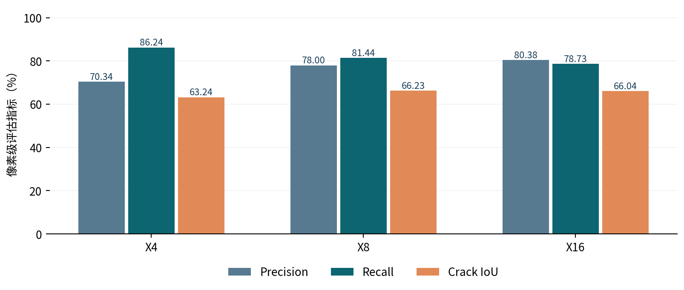
图 3-1 三类变焦影像上的精确率、召回率与裂缝交并比
X4 场景中的裂缝通常仅有 2—3 像素宽度。模型获得 86.24% 的召回率，体现出对细线状裂缝主体的积极覆盖；随着变焦倍率增大，X8 与 X16 的 Precision 分别达到 78.00% 和 80.38%，Crack IoU 均超过 66%。在同一套网络结构、损失函数和推理规则下，三个场景呈现了不同的精确率—召回率组合，反映出统一分割模型对多尺度外观的综合适应能力。
总体上，概率集成阶段的 Crack IoU 为 65.37%、F1 为 79.06%、mIoU 为 81.54%，aAcc 为 97.81%。这些指标从不同层面刻画了模型表现：交并比强调裂缝区域的重合质量，F1 揭示精确率与召回率的协调关系，mIoU 兼顾裂缝与背景两个类别，aAcc 则刻画全图像素判定的一致程度。
3.3 案例二：裂缝邻域误差定位与边界校正
为观察模型在复杂路面纹理下的具体输出逻辑，项目进一步按照错误预测像素到最近真实裂缝的距离进行分层统计。三类变焦场景中，距离真实裂缝 3 像素以内的误检像素占比分别达到 72.7%、71.2% 和 63.9%。其中 X4 场景最为集中，说明相当比例的预测偏差发生于真实裂缝的局部邻域，直接支持了对裂缝轮廓实施精细置信度约束的技术选择。
表 3-2 错误正类像素与真实裂缝的空间距离分布
变焦倍率 | 邻域 <3 px | 中距离 3—10 px | 远距离 >10 px
X4 | 72.7% | 9.4% | 17.9%
X8 | 71.2% | 11.3% | 17.5%
X16 | 63.9% | 14.0% | 22.1%

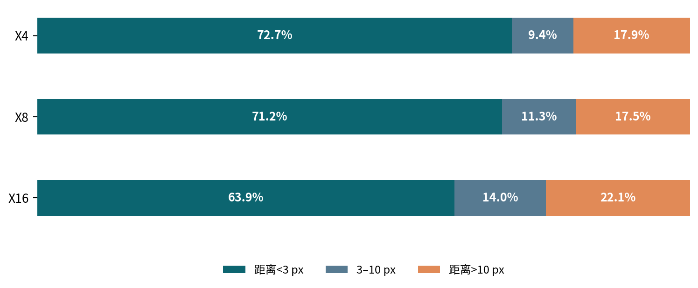
图 3-2 不同变焦场景下误检像素的距离分层比例
据此，面积过滤与边界门控形成两种有针对性的修正路径：对于空间上离散的小区域，以连通面积先验抑制其对最终掩膜的贡献；对于邻接真实裂缝的弱置信边缘，以局部提高阈值的方式实现精细修正。专项分析中，X4 场景采用边界门控后，Crack IoU 由 63.24% 提升至 64.14%，相应改善直接落在该场景最具代表性的轮廓控制问题上。
3.4 案例三：关键模块的逐级消融验证
表 3-3 终版核心模块的逐级消融结果
模型配置 | Crack IoU（%） | 增量（百分点）
CAL + Dice 单模型 | 64.5796 | 基准
五模型概率集成 | 65.3719 | +0.7923
集成 + 面积过滤 | 65.4060 | +0.0341
集成 + 面积过滤 + 门控细化 | 65.5053 | +0.0993

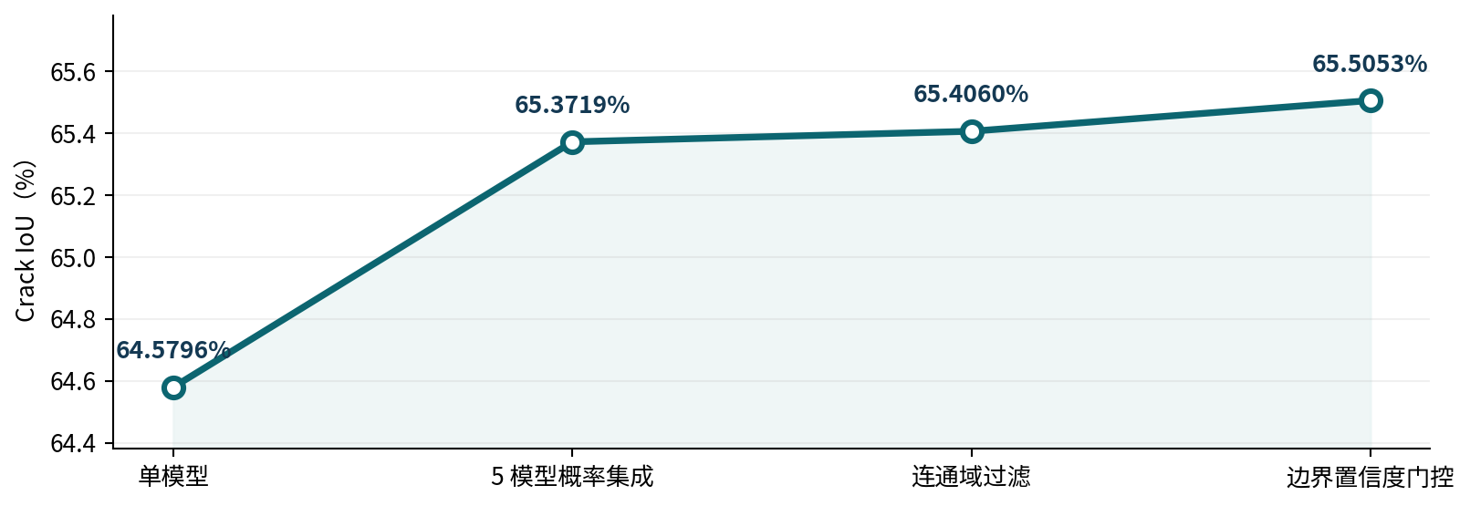
图 3-3 核心模块的累计性能增益
从基准单模型到完整组合方案，Crack IoU 由 64.5796% 逐级提升至 65.5053%，累计增加 0.9257 个百分点。增益分解表明，五模型概率集成是提升幅度最大的核心环节；在稳健概率图的基础上，连通域过滤和门控细化继续实现方向一致的局部改进。分阶段结果不仅检验了各模块的有效性，也表明“稳健概率预测—几何结构过滤—边界局部判定”的工作链条具有逐层累积的质量提升特征。
$$ΔIoU=65.5053−64.5796=0.9257 percentage points$$
两级后处理进一步使预测裂缝面积占比由 5.93% 收敛至 5.77%，减少的约 2.7% 预测前景面积主要体现为冗余区域的抑制。参数设计上，面积阈值 50 像素、边界阈值增量 0.05 均由验证数据和固定评估数据的联合对照支持，在保持裂缝主体响应的同时进一步改善整体交并质量。
3.5 案例四：概率集成增益的统计稳定性
为强化实验评价的统计说服力，项目对同一批图像执行 2000 次配对 Bootstrap 重采样，比较代表单模型与五模型集成的 Crack IoU。实验获得集成增益 0.7935 个百分点，其 95% 置信区间为 [0.538，1.045] 个百分点。由于评价采用同一图像集合的配对抽样，模型之间的改进得以在一致的样本条件下观察，体现了概率融合所带来的稳定质量收益。
$$Δ_{ensemble}=0.7935, {CI}_{95\%}=\left[0.538, 1.045\right]$$
表 3-4 五模型集成的配对 Bootstrap 检验
比较对象 | Crack IoU（%） | 95% 置信区间（%）
代表性单模型 | 64.5785 | [63.54，65.53]
五模型概率集成 | 65.3719 | [64.41，66.40]

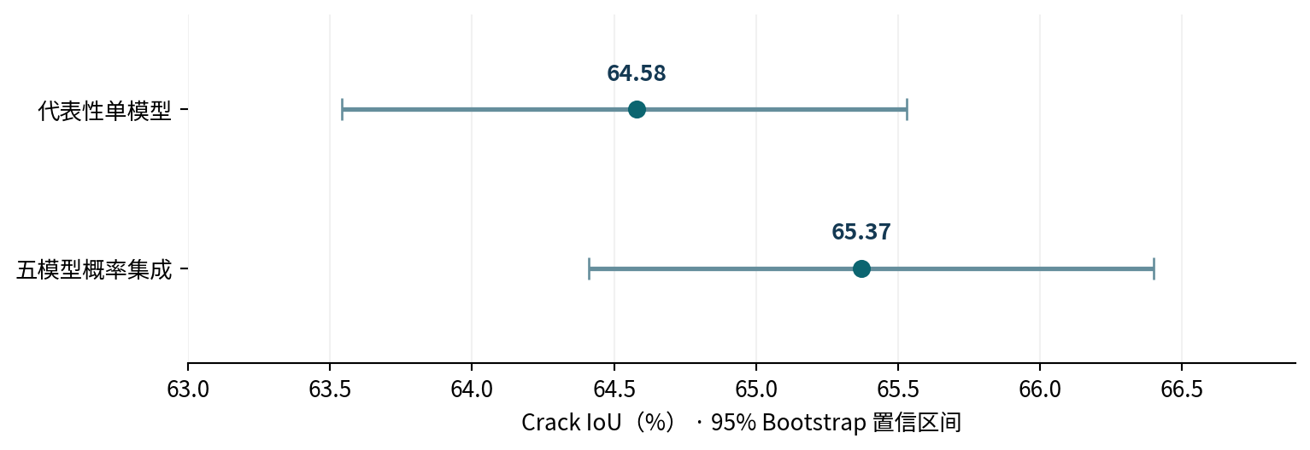
图 3-4 单模型与五模型集成的 Crack IoU 及 95% 置信区间
独立成员的多样化预测经概率平均后，形成更平滑的像素置信图，最终表现为更稳健的边界决策。该结果与前述理论分析一致：当不同成员的误差并非完全同步时，平均操作能够削弱部分随机波动，并提升阈值附近像素判定的一致性。理论、消融结果与统计检验相互支撑，构成五模型概率集成方案的核心证据。
3.6 局限性分析
现阶段的性能差异主要表现于低倍率细裂缝边界：X4 场景的 Precision 与 Recall 之间仍存在较大间隔，极窄目标的空间定位精度有进一步提升空间。不同留出样本组之间还存在一定的场景难度差异，表明跨道路材质、跨飞行架次的泛化表现应在更广泛的数据条件下持续检验。
模型采用五成员概率融合，相应推理运算量约为单模型的五倍；针对实时巡检等高吞吐应用，可进一步探索轻量化蒸馏和高效推理策略。后续还可围绕细边界监督、跨视角独立测试和数据标注质量控制开展系统研究，以提升低倍率场景下的稳定性，并兼顾精度与部署效率。
四、结论
4.1 研究成果与技术完成度
本项目面向无人机航拍路面裂缝的细长结构与多变焦成像条件，形成了涵盖数据组织、特征建模、损失优化、概率融合与结构校正的端到端分割方案。ResNet34-UNet 实现分层语义表征，CAL 与 Dice 引导细结构学习，五模型概率集成增强决策稳定性，两级后处理则将空间连通先验与边界可信度有机融入输出。
在 193 张有标注图像构成的固定评估集上，完整方案实现 65.5053% 的 Crack IoU，较代表单模型提升 0.9257 个百分点。五模型集成的主要增益获得配对 Bootstrap 置信区间支持；分倍率结果、误检距离分析与消融实验相互印证，呈现出模型对复杂裂缝尺度和边缘形态的综合辨识能力。
4.2 技术实践中的核心收获
项目实践表明，专业视觉算法的价值来自数据规律、误差机理与决策机制的紧密结合。裂缝的宽度、连续性和局部纹理背景共同塑造了任务特性。本方案据此前景稀疏与边界几何规律展开设计：训练强调尺度覆盖和结构重叠，推断强调概率共识，输出强调区域连通与边界可信度，形成贯穿始终的任务导向。
项目同时建立了系统化量化验证路径：以不同倍率下的 Precision、Recall 和 IoU 解析总体表现，以误检距离统计捕捉空间规律，以逐级消融量化模块贡献，再以 Bootstrap 重采样检验主要收益。技术路线因而具有清晰的实验依据，形成超越单一指标的多维证据支持。
4.3 项目应用价值与总结
像素级裂缝掩膜为路面病害区域提取、空间分布展示及后续几何量化提供了结构化基础。在多倍率影像混合处理场景中，统一的分割架构和明确的后处理规则支持标准化推理，为道路病害识别向自动化、定量化方向延伸提供技术支撑。
总体而言，本项目坚持以任务机理确定优化方向，以多模型共识提高预测可靠性，以空间约束强化边界质量，以消融与统计检验量化技术贡献。整套方案兼具清晰的数学原理、完整的实现流程与扎实的实验依据，展现了航拍路面裂缝语义分割的应用价值。

